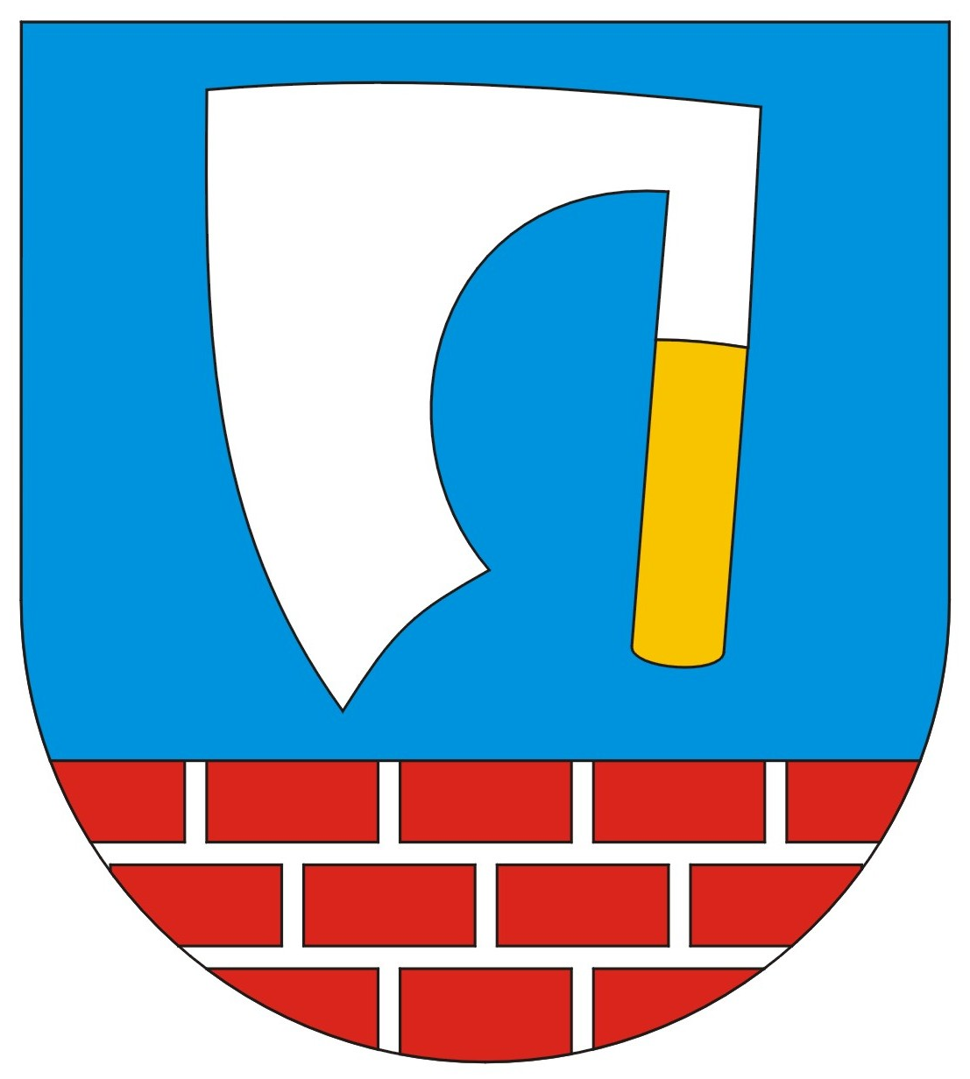 GMINA KRAŚNIK

ANKIETA NA POTRZEBY PROJEKTU ZWIĘKSZENIA DOSTĘPU DO OPIEKI NAD DZIEĆMI DO LAT 3

- Czy jest Pan/Pani zainteresowany\a zorganizowaniem opieki nad dzieckiem w formie żłobka w nowobudowanym budynku przedszkola ze żłobkiem w Stróży?
tak
nie

- Rok i miesiąc urodzenia dziecka/dzieci do 3 lat, które ewentualnie korzystałyby z opieki w żłobku?
………………………..
- Ile godzin dziennie chcieliby Pan/Pani korzystać z opieki zorganizowanej nad swoim dzieckiem:
do 4 godzin
do 6 godzin
do 8 godzin
do 10 godzin
powyżej 10 godzin

- Czy korzysta Pan/Pani aktualnie z jakichkolwiek form opieki nad swoim dzieckiem do lat 3?
żłobek w miejscowości ………………………………
klub dziecięcy w miejscowości ………………………
niania/opiekunka
inne (jakie?) ………………………….

- Informacja o sytuacji zawodowej kobiety (matki/opiekuna prawnego):
uczę się
przebywam na urlopie macierzyńskim
jestem osobą aktywną zawodowo
jestem osobą bezrobotną poszukującą pracy/zarejestrowaną w Urzędzie Pracy
jestem osobą nieaktywną zawodowo/zajmuję się opieką i wychowywaniem dzieci

- Informacja o sytuacji mężczyzny (ojca/prawnego opiekuna):
uczę się
jestem osobą aktywną zawodowo
przebywam na urlopie rodzicielskim
jestem osobą bezrobotną poszukującą pracy/zarejestrowaną w Urzędzie Pracy
jestem osobą nieaktywną zawodowo/zajmuję się opieką i wychowywaniem dzieci

- Czy pozostawienie dziecka w żłobku skłoniłoby Panią do:
powrotu do pracy po urlopie macierzyńskim
poszukiwania pracy
kontynuowania nauki
żadne z powyższych

- Czy pozostawienie dziecka w żłobku skłoniłoby Pana do:
powrotu do pracy po urlopie ojcowskim
poszukiwania pracy
kontynuowania nauki
żadne z powyższych

- Czy jesteś w stanie zapłacić czesne około 350 zł miesięcznie plus koszty wyżywienia dziecka po 2 latach projektu (pierwsze dwa lata działania żłobka dofinansowane z projektu):
tak
nie

Dane rodziców:
- Imiona i nazwiska rodziców (lub osoba samotnie wychowująca dziecko): ………………………………………………………………………………………..
- Numer telefonu: ………………………………………………………………..…..
- Miejsce zamieszkania (miejscowość):……………………………….….…….……
- Liczba posiadanych dzieci: …….
- Czy są Państwo osobami niepełnosprawnymi:
tak
nie

Oświadczenie:
Zgodnie z art. 23 ust. 1 pkt. 1 ustawy z dnia 29 sierpnia 1997 r. o ochronie danych osobowych (tekst jedn. Dz. U. z 2016 r. poz. 922 ze zm.) wyrażam zgodę na przetwarzanie danych osobowych zawartych w ankiecie na potrzeby uzyskania dofinansowania dotyczącego zwiększenia dostępu do opieki nad dziećmi do lat 3.

Data…………………… ………………………………………………
(podpis / imię i nazwisko)

Zgodnie z art. 24 ust. 1 pkt. 1 w/w ustawy informuje się, że:
- Administratorem danych osobowych jest Wójt Gminy Kraśnik, ul. Kościuszki 24, 23-200 Kraśnik,
- Dane osobowe przetwarzane będą na potrzeby uzyskania dofinansowania dotyczącego zwiększenia dostępu do opieki nad dziećmi do lat 3. Udostępniający dane ma prawo dostępu do treści swoich danych oraz ich poprawiania.
- Podanie danych osobowych jest dobrowolne i determinuje możliwość uzyskania dofinansowania.

